http://gd.tuwien.ac.at/languages/c/programming-bbrown/c_069.htm

I. WPROWADZENIE.

1) Co to są struktury danych? Rodzaje struktur.
Struktura danych jest to najogólniej mówiąc sposób reprezentacji oraz organizacji informacji. Można powiedzieć, że najprostszą strukturą danych w języku ANSI C (jak i w wielu innych) jest zmienna wybranego przez programistę typu. Dla przykładu, zmienna o nazwie x typu float może nam posłużyć do przechowania rozwiązania równania. Jednak gdybyśmy chcieli np. stworzyć pewien ciąg, który zawiera np. 10 elementów musielibyśmy stworzyć 10 zmiennych – a1, a2, ..., a10. Zamiast tego możemy skorzystać z innej struktury, czyli z tablicy np.
int tab[10]
co nam da 10 elementową tablicę przechowującą liczby całkowite.
Język ANSI C umożliwia nam tworzenie własnych struktur. Robimy to następująco:
struct nazwa_struktury { .... // <-
ciało struktury };
W ciele struktury możemy umieszczać jedynie zmienne oraz wskaźniki. Np. chcielibyśmy stworzyć strukturę o nazwie osoba, która będzie zawierać imię, nazwisko oraz wiek danej osoby:
struct osoba { char imie[10]; char nazwisko[15];
int wiek; };
Jest to jedynie definicja struktury, a nie deklaracja zmiennej. Dlatego potrzebujemy jeszcze deklaracji zmiennej np. brat:
struct osoba brat;
Do odpowiednich elementów struktury odnosimy się następująco:
brat.imie; brat.wiek;
lub za pomocą wskaźnika:
wsk->imie; wsk->wiek;

2) Po co dynamicznie?
Poprzednie struktury, które omówiłem były tzw. statycznymi strukturami danych, ponieważ w trakcie wykonywania programu nie mamy wpływu na ich rozmiar. Załóżmy, że nasz program tworzy listę uczniów danej klasy, ale programista założył, że uczniów nie może być więcej niż 30. W programie stworzył tablicę struktur osoba, która ma 30 elementów:
struct osoba lista[30];
Gdyby się okazało, że w klasie jest 31 uczniów, to program stałby się bezużyteczny. Dlatego właśnie w takich przypadkach (gdy nie potrafimy przewidzieć rozmiaru danych wejściowych) struktury tworzymy dynamicznie, czyli w trakcie wykonywania programu. Oto przykłady najczęściej stosowanych dynamicznych struktur danych:
· wskaźniki do tablic;
· tablice wskaźników;
· stos dynamiczny LIFO;
· kolejka FIFO;
· listy jednokierunkowe;
· listy dwukierunkowe;

3) Z jakich funkcji korzystamy przy tworzeniu dynamicznych struktur danych w ANSI C?
Do tworzenia dynamicznych struktur danych w ANSI C używa się 3 funkcji dynamicznej alokacji pamięci;
- calloc();
- malloc();
- free();
malloc()
prototyp funkcji:
void *malloc(size_t size);
Funkcja ta rezerwuje blok pamięci o rozmiarze size bajtów oraz zwraca wskaźnik do pierwszego bajta tego bloku.
calloc()
prototyp funkcji:
void *calloc(size_t num, size_t
size);
Funkcja ta rezerwuje blok pamięci o rozmiarze num*size bajtów oraz zwraca wskaźnik do pierwszego bajta tego bloku. To samo można uzyskać pisząc:
malloc(num*size);
free()
prototyp funkcji:
void *free(void
*ptr);
Funkcja ta zwalnia uprzednio zarezerwowaną pamięć, na którą wskazuje wskaźnik ptr.

Wszystkie te funkcje znajdują się w bibliotece stdlib.h.

II. TABLICE
Dynamiczne tworzenie tablic polega jedynie na zarezerwowaniu odpowiedniej ilości pamięci, której rozmiar będzie podzielny przez rozmiar typu, który tablica ta ma przechowywać. Możemy tego dokonać za pomocą funkcji malloc() lub calloc(). Powiedzmy, że chcemy stworzyć n elementową tablicę liczb całkowitych:
int *tab; tab = (int *)calloc(n,sizeof(int));
lub
tab = (int *)malloc(n*sizeof(int));
Odnosimy się do tej tablicy tak jak do zwykłej, czyli:

tab[0], tab[1], ..., tab[n]

Można to zrobić przy pomocy wskaźnika:

*(tab), *(tab+1), ..., *(tab+n)
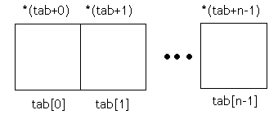

III. TABLICE WSKAŹNIKÓW
1) Tablice wskaźników do tablic.
Najpierw tworzymy tablicę, która będzie zawierać wskaźniki np. do liczb typu int:

int **tab_wsk; tab_wsk = (int **)malloc(n*sizeof(int *));

Następnie każdy wskaźnik z tablicy tab_wsk przypisujemy do nowej tablicy:

tab_wsk[k] = (int *)malloc(ak*sizeof(int)); // dla k={0,1,...,n}
oraz ak={1,2,...}

Jak widać odpowiednikiem takiej tablicy byłaby statyczna tablica dwuwymiarowa, gdyby a0 = a1 = ... = an. Dzięki temu, że możemy określać długość każdej tablicy wskazywanej przez tab_wsk[k] możemy zaoszczędzić sporo pamięci. Struktura ta przydaje się np. przy tworzeniu listy sądziedztwa dla grafów. Do odpowiednich komórek tablicy odwołujemy się następująco:
Aby odczytać np. komórkę 4 w 3 wierszu:

tab_wsk[2][3]
lub
*(*(tab_wsk+2)+3)
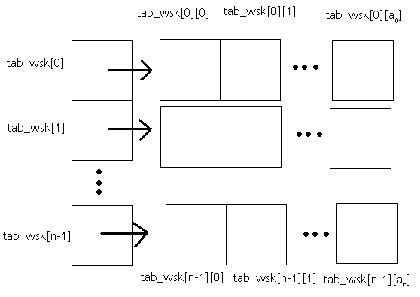
2) Tablice wskaźników do struktur.
Tutaj sytuacja wygląda bardzo podobnie jak w przypadku tablicy wskaźników do tablic. Załóżmy, że mamy strukturę o nazwie structure i chcemy stworzyć tablicę wskaźników do obiektów tej struktury. Postępujemy tak:

struct structure **tab_struct;
tab_struct = (struct structure **)malloc(n*sizeof(struct structure
*));

Teraz tworzymy nasze obiekty i przypisujemy je do wskaźników z tablicy:

tab_struct[k] = (struct structure
*)malloc(sizeof(struct
structure));

Dzięki temu możemy się odnosić do naszych obiektów w następujący sposób: (Zakładamy, że w naszej strukturze jest zmienna o nazwie x)

tab_struct[k]->x lub *(tab_struct+k)->x
Inny sposób:
*(tab_struct[k]).x lub *(*(tab_struct+k)).x
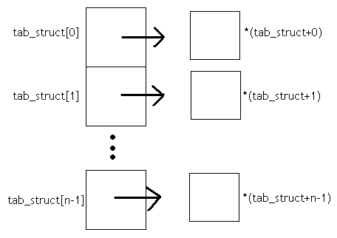

IV. DYNAMICZNY STOS LIFO (Last In First Out)
Jest to jednowymiarowa struktura danych. Tworzenie stosu można porównać do układania talerzy jeden na drugim. Gdy już uzbieramy pewną ilość talerzy i chcemy zdjąć jeden, to jedyną możliwością jest pierwszy z góry, czyli ostatni który został położony. Jedynym miejscem w stosie, do którego mamy dostęp jest jego wierzchołek.
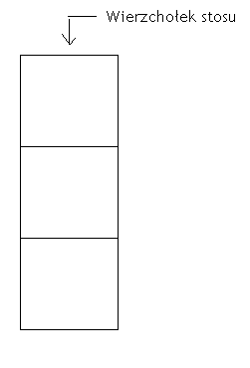

V. KOLEJKA FIFO (First In First Out).
Kolejka różni się od stosu tym, że mamy dostęp do struktury z obu stron, czyli na początku i na końcu. Nowe elementy są wstawiane na końcu kolejki, natomiast, jeżeli chcemy pobrać element, to robimy to na początku kolejki.
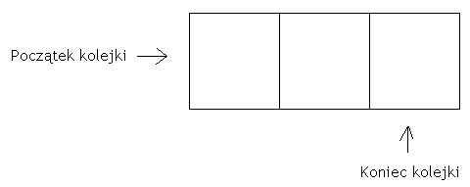

VI. LISTY JEDNOKIERUNKOWE.
Lista jest strukturą, gdzie nasz dostęp do elementów jest nieograniczony, czyli możemy dotrzeć do każdego elementu i wykonać na nim jakąś operację. W przypadku listy jednokierunkowej możemy poruszać się, jak sama nazwa wskazuje, tylko w jednym kierunku. W naszej liście każdy jej element „zna” swojego następnika. Aby stworzyć listę potrzebujemy paru elementów. Przede wszystkim strukturę, która będzie reprezentować elementy naszej listy. Na przykład, stwórzmy listę zawierającą nazwy miast. Struktura będzie wyglądać następująco:

struct city { char name[10]; struct city *next;
};

Jak widać w naszej strukturze znalazł się wskaźnik do elementu typu city. Jest nam to potrzebne, aby móc poruszać się po liście, ponieważ każdy element listy będzie nam wskazywać jaki element jest następny.
Teraz potrzebujemy wskaźniki które nam powiedzą gdzie się zaczyna lista, gdzie kończy oraz funkcja która tworzy nam listę:

struct miasto *first,*last; /* funkcja
new_city jest wywoływana z jednym parametrem, którym jest wskaźnik do
tablicy zawierającej nazwę miasta*/ struct city *new_city(char *str) {
struct city *new_element; // tworzymy wskaźnik dla
naszego nowego elementu // rezerwujemy pamięć i wskazujemy na nią wskaźnikiem
new_element = (struct city *)malloc(sizeof(struct city));
strcpy(new_element->name,str); // kopiujemy nazwę miasta return (new_element); // zwracamy wskaźnik do naszego nowego elementu } /* funkcja add jest
wywoływana z parametrem będącym wskaźnikiem na element,
który ma być dodany
do listy*/ void add(struct city *element) { if(first ==
NULL) first = element; // sprawdzamy czy lista nie jest pusta else { last->next = element; // dodanie elementu na końcu
listy } last = element; // ustawienie wskaźnika końca listy na nasz nowy element
// wyzerowanie wskaźnika next nowego elementu, bo jest on ostatni
element->next = NULL; }
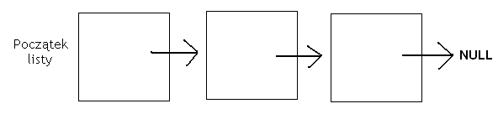

VII. LISTY DWUKIERUNKOWE
Listy te różnią się od jednokierunkowych tym, że mamy możliwość poruszania się w obu kierunkach. Oznacza to, że każdy element listy posiada wskaźnik do swojego poprzednika i wskaźnik do swojego poprzednika. Dlatego przy tworzeniu listy dwukierunkowej musimy trochę zmodyfikować naszą strukturę z poprzedniego punktu oraz funkcje:

struct city { char name[10]; struct city *next;
struct city *previous; }; struct city *first, *last; struct
city *new_city(char *str) { struct city *new_element; new_element = malloc(sizeof(struct city));
strcpy(new_element->name,str); return (new_element);
} void add(struct city
*element) { if(first == NULL) { // wyzerowanie
wskaźnika previous naszego elementu element->previous = NULL; first =
element; // ustawienie wskaźnika początku listy na nasz element } else { // ustawienie wskaźnika next poprzedniego
elementu na nasz nowy last->next = element; // ustawienie wskaźnika
previous naszego elementu na poprzedni element->previous = last; }
last = element; element->next = NULL; }
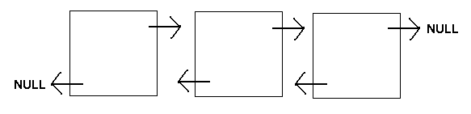

#include <stdlib.h>
#include <stdio.h>
int main()
{
float *p;
p = calloc(100, sizeof(float));
if(!p) {
printf("Allocation Error\n");
exit(1);
}
return 0;
}

#include <stdio.h>
#include <stdlib.h>
// przydzielanie pamięci dla bloku
int main ()
{
int i, n;
char *str;
printf ("String Length? ");
scanf ("%d", &i);
str = (char*) malloc (i+1);
if (str == NULL)
exit (1);
for ( n = 0; n < i; n++)
str[n] = rand() % 26 + 'a';
str[i] = '\0';
printf ("Random string: %s\n", str);
free (str);
return 0;
}
#include <stdlib.h>
#include <stdio.h>
#include <string.h>
int main(void)
{
char *s;
register int i;
s = malloc(80);
if(!s) {
printf("Memory request failed.\n");
exit(1);
}
gets(s);
for(i = strlen(s) - 1; i >= 0; i--)
putchar(s[ i ]);
free(s);
return 0;
}

#include <stdio.h>
#include <stdlib.h>
// tablica
int main ()
{
int i, n;
int *pointerData;
printf ("Enter number of items to be stored: ");
scanf ("%d", &i);
pointerData = (int*) calloc (i, sizeof(int));
if (pointerData==NULL)
exit (1);
for (n = 0; n < i; n++)
{
printf ("Enter number #%d: ", n);
scanf ("%d", &pointerData[ n ]);
}
printf ("You have entered: ");
for (n = 0; n < i; n++)
printf ("%d ", pointerData[ n ]);
free (pointerData);
return 0;
}
#include <stdio.h>
#include <stdlib.h>
//wolna pamiec
int main(void)
{
char *p;
long l;
l = 0;
do {
p = malloc(1000);
if(p)
l += 1000;
} while(p);
printf("Approximately %ld bytes of free memory.", l);
return 0;
}

//Declaration: void *calloc(size_t num, size_t size);
//Return: returns a pointer to the first byte of the allocated region.
#include <stdlib.h>
#include <stdio.h>
int main(void){
float *p;
p = calloc(100, sizeof(float));
if(!p) {
printf("Allocation Error\n");
exit(1);
}
}

realloc
It is often useful to be able to grow or shrink a block of memory. This can be done using realloc which returns a pointer to a memory region of the specified size, which contains the same data as the old region pointed to by pointer (truncated to the minimum of the old and new sizes). If realloc is unable to resize the memory region in place, it allocates new storage, copies the required data, and frees the old pointer. If this allocation fails, realloc maintains the original pointer unaltered, and returns the null pointer value. The newly allocated region of memory is uninitialized (its contents are not predictable). The function prototype is
void *realloc(void *pointer, size_t size);
realloc behaves like malloc if the first argument is NULL:
void *p = malloc(42);
void *p = realloc(NULL, 42); /* equivalent */
In both C89 and C99, realloc with length 0 is a special case. The C89 standard explicitly states that the pointer given is freed, and that the return is either a null pointer or a pointer to the newly allocated space. The C99 standard says that realloc deallocates its pointer argument (regardless of the size value) and allocates a new one of the specified size. Other standards, such as the Open Group's UNIX standards, make it implementation defined whether realloc(p, 0) frees p without allocating new space, or possibly frees p and returns a valid pointer to at least zero bytes of memory. Under all standards, NULL can be returned on memory allocation failure. When using realloc, one should always use a temporary variable. For example
void *p = malloc(orig_size);
/* and later... */
void *tmp = realloc(p, big_size);
if (tmp != NULL) {
p = tmp; /* OK, assign new, larger storage to p */
} else {
/* handle the problem somehow */
}
If instead one did
void *p = malloc(orig_size);
/* and later... */
p = realloc(p, big_size);
and if it is not possible to obtain big_size bytes of memory, then p will have value NULL and we no longer have a pointer to the memory previously allocated for p, creating a memory leak (see below).
***************************************************

